# 首页导航“优惠献礼”页面的设计和HTML制作。

先出设计稿，确认后出HTML页面。

页面参考：

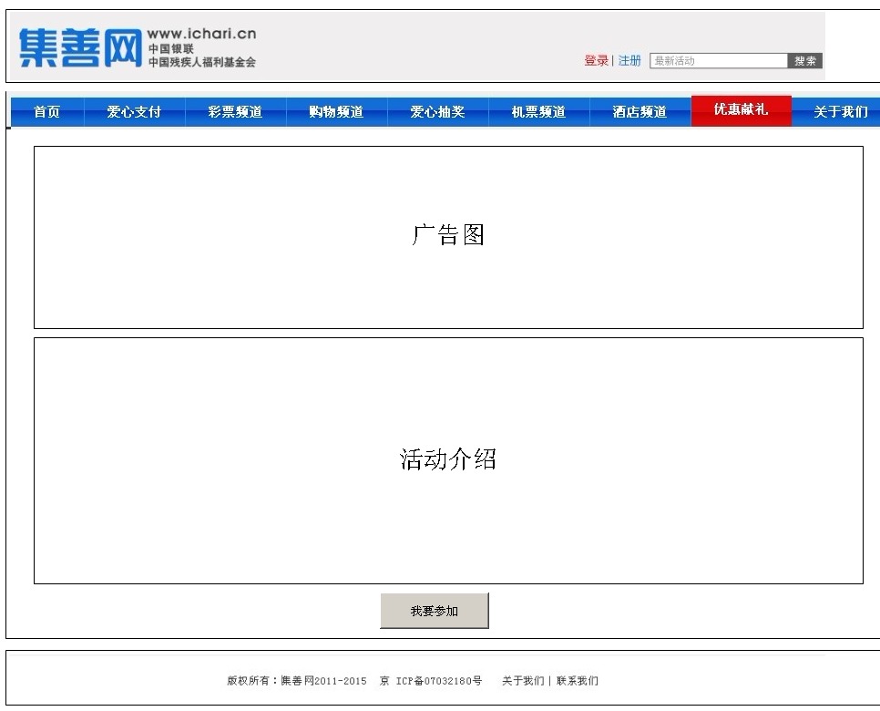

其中“我要参加”为Link Button。

界面仅作参考，大致是这个意思，如果你有更好的UI考虑，也可按照你的设计layout。

# 首页的登录和注册链接，不是很明显。

希望能设计的醒目一些。



# 彩票频道首页UI调整

参考框图：

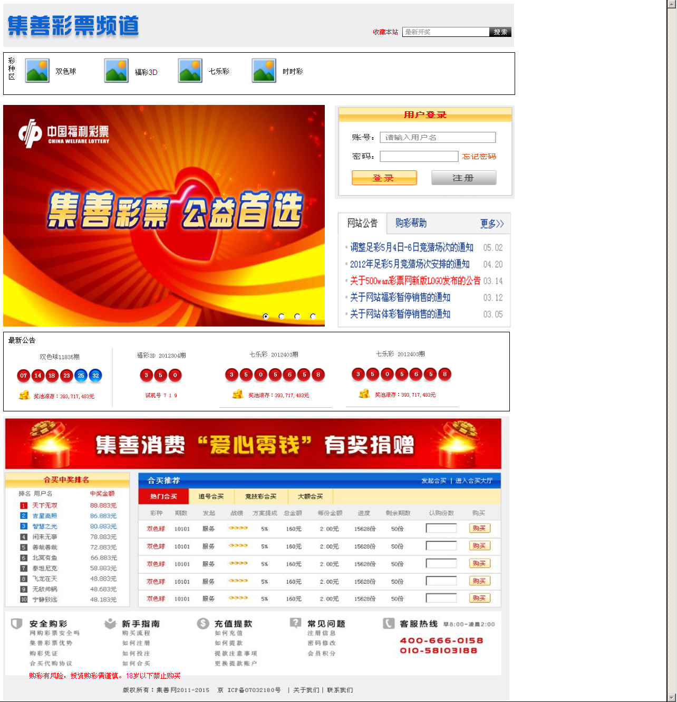

具体说明：

1. 顶部彩种区减少为4个彩种，每个彩种有自己的logo。
2. 广告图轮播形式改成和主站首页一样，右侧放用户登录和网站公告、购彩帮助、最新中奖三个区块。
3. 最新公告区域拉长，增加一个彩种“时时彩”的开奖公告。
4. 页面底部加一行字“购彩有风险，投资购彩需谨慎，18岁以下禁止购买。”

# 彩票频道右上角的搜索框去掉

# 集善网主站网站顶部的English版本、手机版本、ipad版本去掉

# 爱心捐赠（原爱心支付）页面设计

需求：放置往期礼品信息、爱心捐赠活动图文介绍

参考界面：

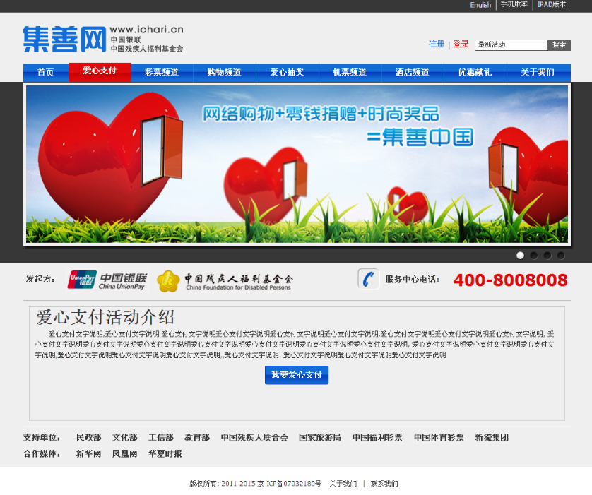

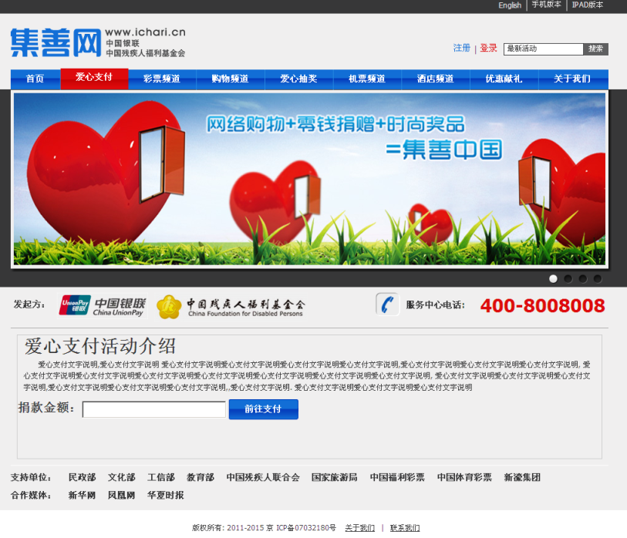

# 爱心抽奖页面设计

界面参考  
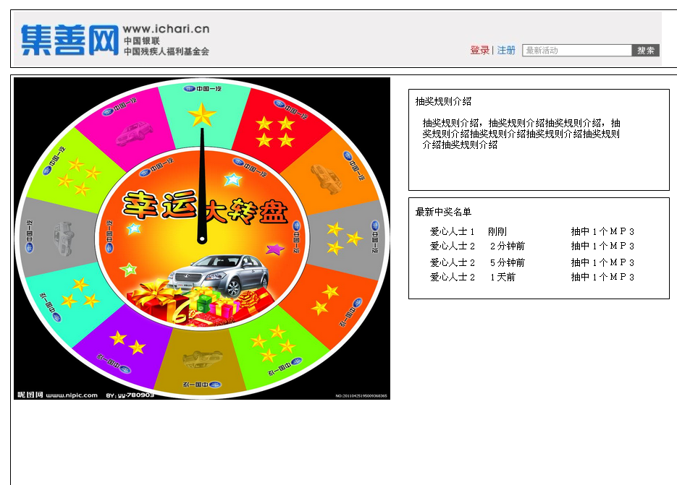

# 合买跟单页面的合买推荐旁边增加一个搜索功能

可搜用户和搜方案。

# 关于我们相关页面内容，例如公司介绍、联系我们等

参考常规页面设计一个demo